MS WORD – Vkládání odrážek

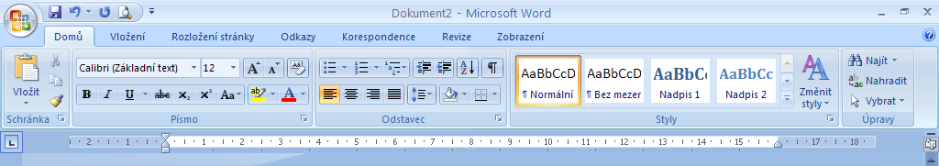
Odrážky se nachází na kartě Domů v části Odstavec.

Po otevření rozbalovací nabídky si můžeme vybrat buď přímo z posledních použitých druhů odrážek nebo si můžeme vybrat z dalších možností po kliknutí na nabídku Definovat novou odrážku.

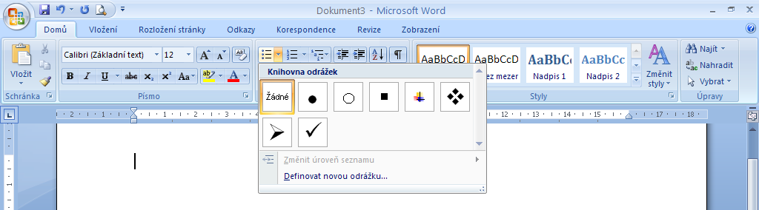

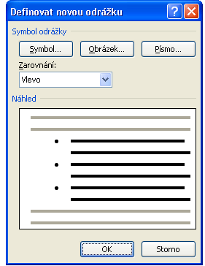

Po otevření dialogového okna si můžeme vybrat z nabídek
Symbol, Obrázek nebo Písmo.

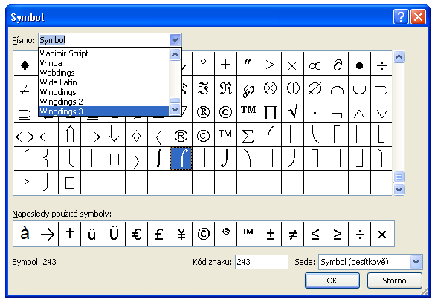

Na kartě Symbol je vhodné zvolit
druh písma Webdings nebo
Wingdings (obrázková písma
vhodná jako odrážky).

Úkol: Odrážky
Vytvoř přehled s názvem Obratlovci, který bude obsahovat 5 skupin – ryby, obojživelníci, plazi, ptáci a savci. Ke každé skupině zapiš 5 zástupců (pokud nevíš, použij internet). Ke každé skupině zástupců vlož odrážky – každou jinou (tzn. 5 různých odrážek) podle následujících pravidel: alespoň 1 odrážka bude vybrána z posledních použitých, alespoň 1 bude nově definovaná z nabídky Symbol a alespoň 1 nově definovaná z nabídky Obrázek.

Postup:
1. Vytvoř nový dokument a pojmenuj jej svým jménem
2. Napiš nadpis Obratlovci písmem Calibri, tučné, velikost 16, červené, zarovnání na střed
3. Názvy 5 skupin napiš písmem Calibri, tučné, velikost 14, zelené, zarovnání vlevo
4. Názvy jednotlivých zástupců napiš písmem Calibri, obyčejné, velikost 12, černé, zarovnání vlevo (stačí jména rodová)
5. Mezi jednotlivé skupiny živočichů a pod nadpis vlož volný řádek
6. Označ 5 zástupců ryb a vlož odrážky podle pokynů
7. Stejným způsobem pokračuj u ostatních pětic zástupců
8. Hotovou práci ulož na server do složky s názvem úkolu

Příklad správného řešení:

Obratlovci

Ryby
- Kapr
- Štika
- Pstruh
- Tuňák
- Makrela

Obojživelníci
- Mlok
- Čolek
- Ropucha
- Rosnička
- Skokan

Plazi
- Krajta
- Zmije
- Užovka
- Želva
- Krokodýl

Ptáci
- Vrabec
- Sýkora
- Datel
- Orel
- Racek

Savci
- Kočka
- Pes
- Medvěd
- Liška
- Králík

Zdroj:
VALENZ, Miroslav. 30 příkladů ve Wordu. Vydání první. Bedihošť: Computer Media, 2001. 80 s. ISBN 80-902815-5-9.

Škola: Základní škola Trávníky Otrokovice, příspěvková organizace
Číslo projektu: CZ.1.07/1.4.00/21.2637
Název výukového materiálu: MS WORD – Vkládání odrážek
Autor: Mgr. Eva Horňáková
Vytvořeno: 6. 11. 2011
Ročník: 6.
Vzdělávací oblast: Informační a komunikační technologie
Vzdělávací obor: Základy informatiky
Tematický okruh: Zpracování a využití informací
Téma: Práce s textovým editorem
Pomůcky: počítač, dataprojektor
Anotace: Pracovní list seznamuje žáky s postupem při vkládání odrážek, možností volby odrážky a vytvoření (definování) nové odrážky. Součástí pracovního listu je i úkol na procvičení tohoto učiva včetně ukázky jedné z možností správného řešení.

Tato práce je šířena pod licencí CC BY-SA 3.0. Odkazy a citace jsou platné k datu vytvoření této práce.
Texty jsou vlastní originální tvorbou autora.
Všechny objekty použité k vytvoření tohoto materiálu jsou součástí softwaru Microsoft® Office.

